Дата: 01.11.2022 Клас: 1-Б

Предмет: Англійська мова

Тема: Шо це?

Мета: ознайомити з формами привітання й прощання та закріпити їх уживання в усному мовленні, формувати навички правильної вимови звуків англійської мови, формувати навички письма, розвивати пам'ять, виховувати усвідомлення важливості вивчення англійської мови

Вчитель: Глуговська Л.Г.

**Хід уроку**

**1.Привітання.**

Т: Hello, boys and girls! Здрастуйте, хлопчики та дівчатка!

**2. Розминка**



**3. Listening (Слухання)**

Прослухайте веселу пісеньку, яка допоможе Вам вітатися та прощатися англійською мовою.

<https://www.youtube.com/watch?v=gghDRJVxFxU>

**4. Робота за підручником.**

* Розгорніть підручник на сторінці 20.

***Lesson*** ***3. What is this?***

* ***Вправа 1 ст. 20***

***Подивись, послухай, покажи та скажи (скануй QR код до вправи).***

* **A desk (е деск) – парта**
* **a chair (е чеа) – стілець**
* **a board (е бо:д) – дошка**
* **a screen (е скрін) – екран**
* **a table (е тейбл) – стіл**
* **a flower (е флауе) – квітка**

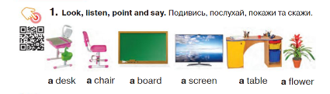

* ***Вправа 2 ст. 20***

***Запитай та дай відповідь.***

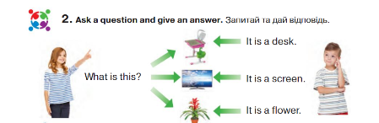

**What is this? (Уот із зіс?) – Що це?**

**It is a… (Іт із е…) – Це…**

**5. Домашнє завдання**

1. Опрацювати конспект уроку;

2. Потренуватися у вимові нових фраз.

**Сподіваюсь, Вам все було зрозуміло, урок був цікавим і Ви гарно попрацюєте над домашнім завданням. Успіхів!**